Comentaris HTML:

La primera part del HTML és bastant estàndard i la reutilitzem d’altres index.html que tenim disponibles:

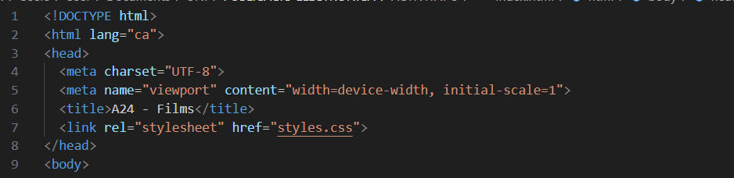

Canviem el segment title per adaptar-lo al nom de la nostra web.

Creem un HEADER:

<header>

<h1>A24 - Films</h1>

</header>

Que a la web el veurem així:  


Creem una barra de navegació (navbar) amb les tres seccions que tindrà la nostra pàgina web:

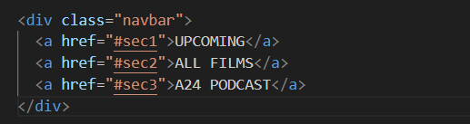

Al navegador la veurem així:



Això ho hem vist a <https://www.w3schools.com/css/tryit.asp?filename=trycss3_flexbox_website>

<div class="navbar">

<a href="#sec1">UPCOMING</a>

<a href="#sec2">ALL FILMS</a>

<a href="#sec3">A24 PODCAST</a>

</div>  
  
I el ChatGPT ens ha ajudat a entendre bé que son aquests “href=#”, que exactament vol dir que és un enllaç dins de la mateixa pàgina web, no un enllaç extern.

Després, creem les divisions container i main:

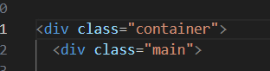

Vist també al codi de w3schools referenciat anteriorment. Amb aquestes divisions i classes (comentades després al CSS), tenim on posarem el contingut principal de la web.

Dins del container tindrem el main i el side (comentat més endavant).

Més abaix del codi trobem la primera secció, UPCOMING, on trobarem les pel·lícules que s’estrenaran pròximament:

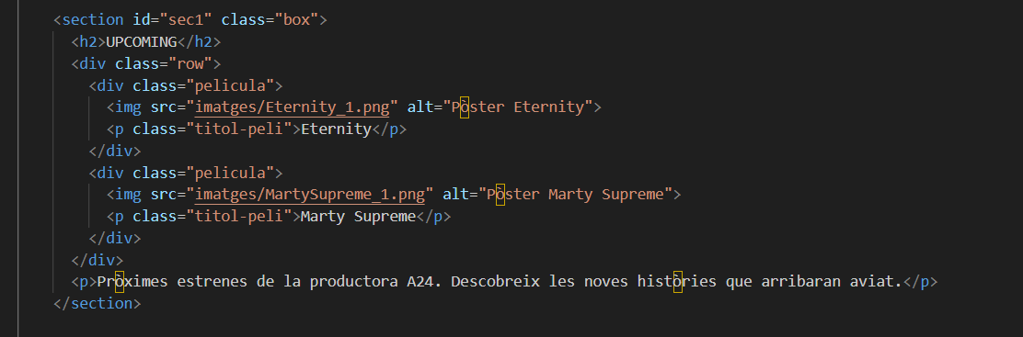

Afegim dues pel·lícules, Eternity i Marty Supreme, creant unes classes que després comentarem al CSS. També afegim un text, amb el segment <p>.

Referenciem unes imatges en .png que tenim dins de la carpeta imatges a la ruta on tenim la web (index.html i styles.css).

A la web es veu així:

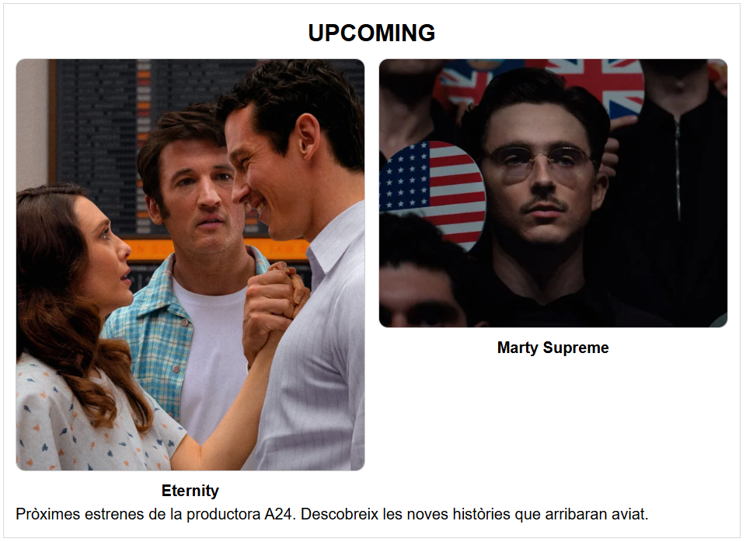

Seguim amb la secció 2, ALL FILMS, molt semblant a nivell de codi de la secció 1, imatges a pel·lícules:

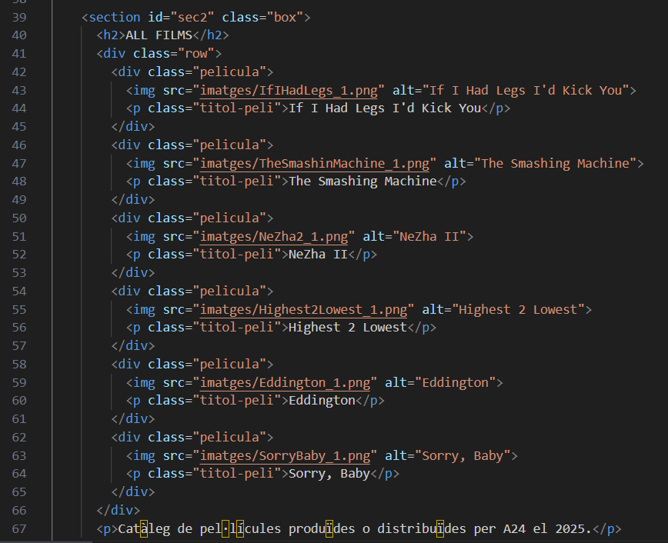

La secció 3 és un insert a un vídeo de youtube que és el podcast de la productora A24.

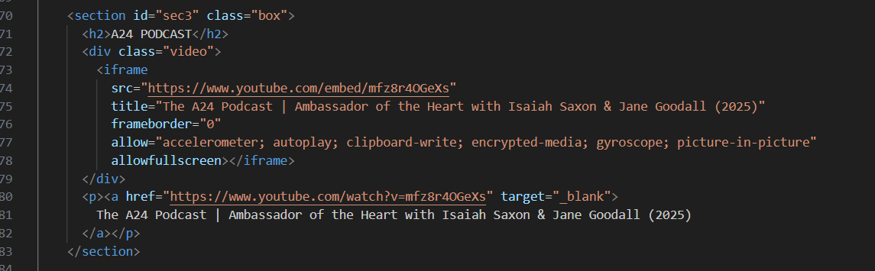

Aquesta part de codi sí que li hem demanat al ChatGPT que ens ajudi a fer-la perquè volíem afegir un vídeo de youtube pero no teniem clar com es feia correctament. També a w3school:

[HTML YouTube Videos](https://www.w3schools.com/html/html_youtube.asp)

Hem descobert el segment <iframe> que permet mostrar el contingut d’una altra pàgina web, en aquest cas Youtube. Aquest segment té varis atributs:

frameborder="0" → treu el marc gris del voltant del vídeo.

allowfullscreen → permet veure’l a pantalla completa.

allow="..." → dona permís perquè funcionin diferents opcions (so, vídeo, pantalla completa, etc.).

El fragment allow obviament no l’hem escrit nosaltres, aquest fragment s’ha obtingut automàticament del codi d’inserció d’un vídeo de YouTube (funció ‘Embed’) i forma part de les especificacions modernes d’HTML5 per a iframes.

A continuació veiem el segment ASIDE:

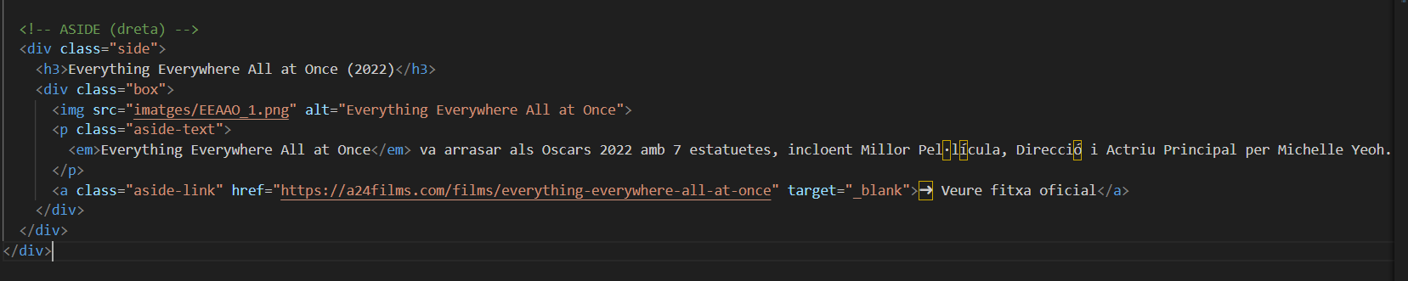

Que és el que més problemes ha portat ja que, per desconeixement nostre, es quedava a dalt, altres vegades a baix, altres vegades es veia petit, a vegades massa gran…

Exemple:

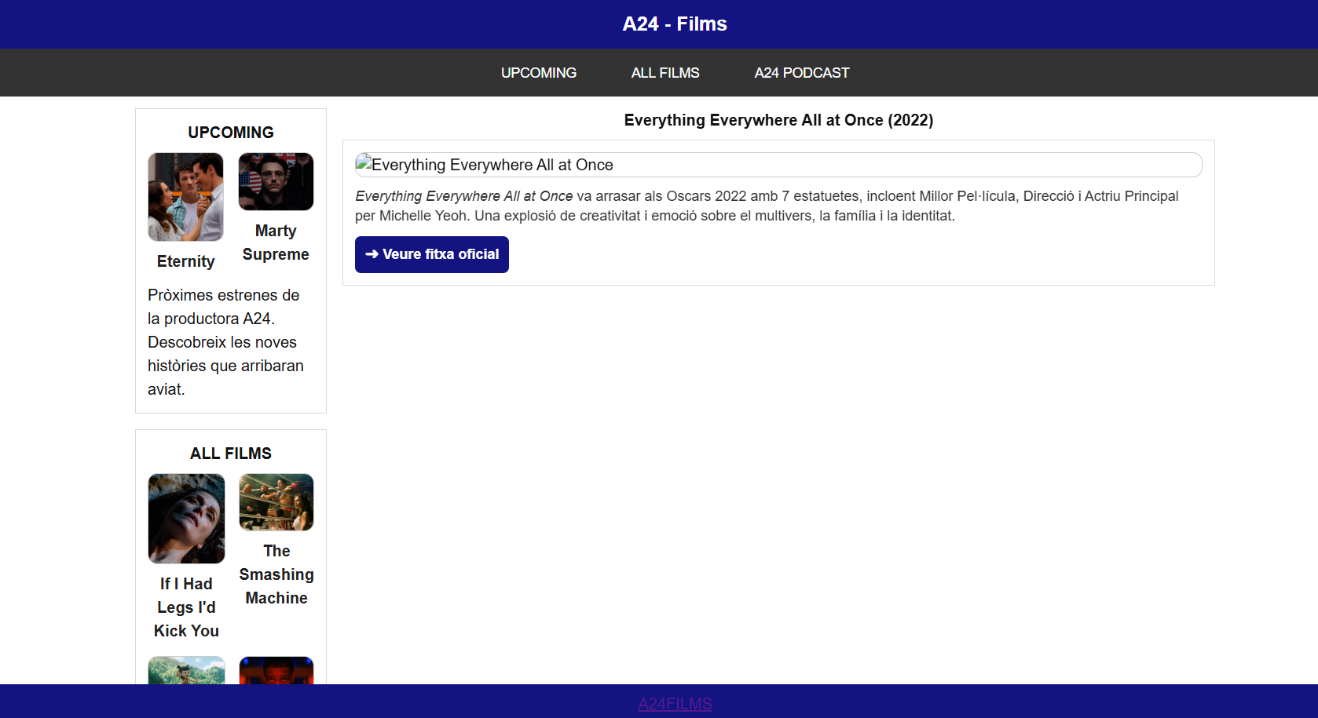

Per acabar, hem creat un footer senzill que et porta a la web real de la productora A24.

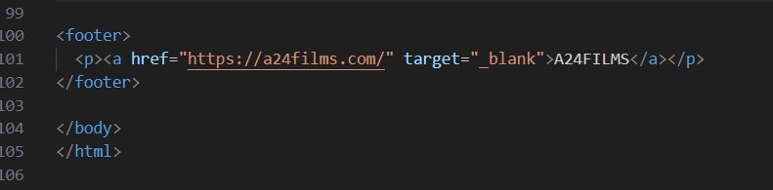

Comentaris CSS:

Per la creació del CSS ens hem basat en l’apartat CSS Responsive Flexbox de W3Schools i, el que no hem acabat d’entendre, ho hem preguntat a ChatGPT.

A la primera part afegim això:

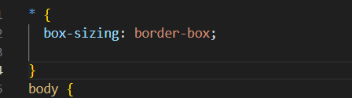

És el que s’anomena “reset bàsic” de CSS.

Serveix per assegurar que tots els elements de la web comencin amb el mateix estil base, independentment del navegador (Chrome, Edge, Firefox...).

Seguim amb el body:

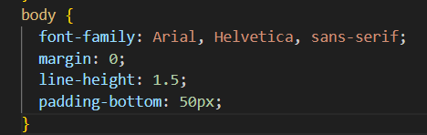

body és tota la part visible de la web.

Tot el que veus a la pantalla (textos, imatges, menús...) està dins del <body> a l’HTML.

Aquest bloc defineix l’aspecte general de tota la pàgina.

Indiquem que s’utilitzi la font Arial i si no es troba, Helvetica (més comú a Mac). SI no troba cap de les dues, una categoria genèrica sans-serif.

També eliminem marges amb el margin: 0 i indiquem que s’afegeixi espai entre línies i espai a la part de sota del contingut per deixar espai al footer fix.

Quasi tot el CSS és extret de W3Schools, per exemple, el segment root surt de:

[CSS :root Pseudo-class](https://www.w3schools.com/cssref/sel_root.php)

i l’utilitzem per guardar variables de colors.

Explicació dels elements semàntics (HTML5)

<header>

Capçalera de la pàgina. Sol contenir el títol o logo.

Aquí: “A24 – Films”.

<nav> (al nostre cas, .navbar dins d’un <div>)

Zona de navegació amb enllaços.

Els href="#sec1"… apunten a seccions de la mateixa pàgina.

<article> / .main

Contingut principal de la pàgina (les teves seccions UPCOMING, ALL FILMS, PODCAST).

Amb Flexbox, ocupa la columna esquerra i és més ample.

<section>

Cada bloc temàtic dins del contingut principal.

id="sec1", id="sec2", id="sec3" serveixen perquè el menú hi faci scroll.

<aside> / .side

Contingut lateral relacionat: l’homenatge a Everything Everywhere All at Once.

Va a la dreta en escriptori i a sota en mòbil.

<footer>

Peu de pàgina. Aquí l’hem fet fix i amb un enllaç a A24.

Aquesta semàntica segueix el patró bàsic que trobem a W3Schools.

En el Header afegim tamany, text centrat i color.

En el Navbar utilitzem:

Flexbox per col·locar els enllaços en una fila i centrar-los.  
Sticky: es queda enganxada a dalt quan fas scroll.  
Hover: canvia colors en passar-hi el cursor.

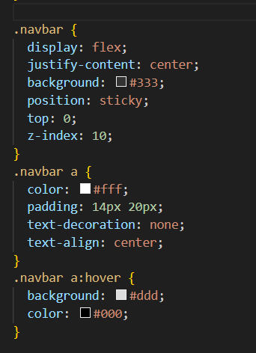

En el container afegim:  
Flexbox per posar main + aside en una fila.

nowrap evita que l’aside “baixi” si hi ha espai.

gap separa les columnes; max-width limita l’amplada centrada.

En el Main i Side hem afegit:

Repartim amplades amb Flexbox: el main ocupa ~75% i l’aside ~25%.

Són flex-items dins .container.

En aquests punts hem hagut de demanar ajuda al ChatGPT perquè, com hem comentat, no acabava de quedar bé el aside i no trobàvem el per què. Finalment veiem que amb el flex 3:1 queda bé.

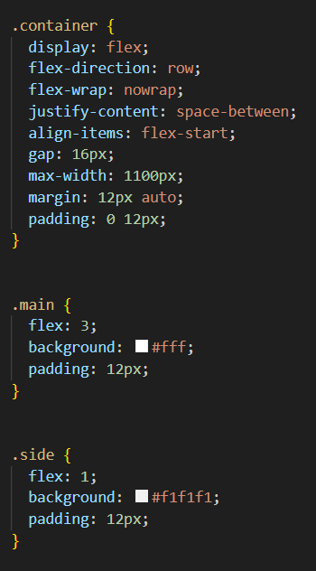

Creiem que ens ha costat trobar-ho perquè a l’exemple de W3Schools el side és a l’esquerra: <https://www.w3schools.com/css/tryit.asp?filename=trycss3_flexbox_website>

Hem creat una classe .box per convertir cada secció en una targeta. Hem centrat els títols (.box h2, .side h3) per millorar la llegibilitat. Patró extret d’exemples de W3Schools [CSS Box Model](https://www.w3schools.com/css/css_boxmodel.asp).

A l’aside hem unificat l’estil de la imatge, hem reduït lleugerament la mida del text i hem convertit l’enllaç en un botó amb el color del tema i efecte :hover per provar-lo ja que s’ha comentat a classe.

Hem fet el footer fix amb position: fixed; bottom: 0; per complir el requisit que sigui sempre visible. Perquè no tapi contingut, hem afegit padding-bottom al body. És una variació respecte a l’exemple bàsic de W3Schools (footer estàtic) adaptada a les necessitats de la pràctica.

Diferència entre sticky i fixed:

position: sticky → l’element es mou amb la pàgina però es queda enganxat quan arriba a una posició concreta. NAVBAR.

position: fixed → l’element no es mou mai, encara que facis scroll. Es queda fixat. FOOTER.

El media query final s’ha creat a partir de l’exemple bàsic de W3Schools sobre disseny responsive amb Flexbox.

Durant el desenvolupament, hem utilitzat ChatGPT com a eina de suport per entendre millor com adaptar aquest model a les necessitats concretes del nostre projecte.

Amb la seva ajuda, hem pogut identificar quins elements requerien ajustos (com el main, l’aside, les pel·lícules i el vídeo) i hem après com ampliar el codi base afegint noves línies dins del media query.